Состояние атмосферного воздуха

По данным непрерывных измерений на автоматических станциях, установленных в Минске, 19 апреля и в первой половине дня 20 апреля уровень загрязнения воздуха серы диоксидом, углерода оксидом и бензолом был по-прежнему существенно ниже нормативов качества. Кратковременное увеличение содержания в воздухе азота оксидов (до 0,3-0,5 ПДК) отмечено только в утренние часы 19 апреля в районе ул. Корженевского.

Суточный ход концентраций загрязняющих веществ в районе
ул. Героев 120 Дивизии 19– 20 апреля 2018 года
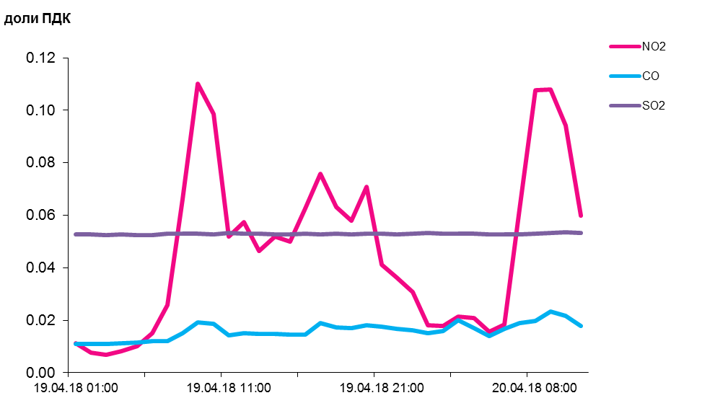

По данным непрерывных измерений, среднесуточные концентрации твердых частиц, фракции размером до 10 микрон в воздухе Новополоцка, Солигорска, Минска, Мозырского района (д. Пеньки), Гомеля и Могилева находились в пределах 0,1-0,6 ПДК. В воздухе Гродно среднесуточная концентрация составляла 0,9 ПДК. В Бресте уровень загрязнения воздуха твердыми частицами, фракции размером до 10 микрон превышал норматив качества в 1,2 раза. Основная причина увеличения концентрации – дефицит осадков.
Среднесуточная концентрация твердых частиц, фракции размером до 2,5 микрон в воздухе Минска (район ул. Героев 120 Дивизии) составляла 0,55 ПДК.

Среднесуточные концентрации твердых частиц, фракции размером до 10 микрон, 19 апреля 2018 года

